中北大学教职工体检报告手机在线查询使用说明
为更好服务广大教工，方便大家及时查询体检结果，校医院与体检软件开发公司合作，研发了一款手机在线查询体检报告应用软件——康康在线，欢迎大家使用。现将使用方法说明如下：
一、手机查询应用软件安装
打开微信扫描中北大学医院二维码，关注中北大学医院微信公众号，点击健康服务下的教职工体检查询，下载并安装体检报告查询软件。
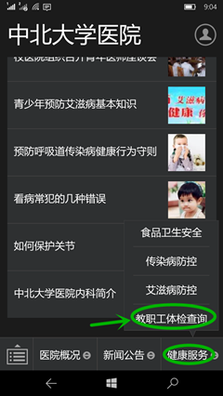

二、功能详细介绍
1、注册、登陆
- 打开康康在线,点击“查询(添加)个人健康档案”（如图1）。
- 点击查报告（如图2），使用手机号码注册（如图3）。用户只需输入手机和验证码后，即可注册。如果已经注册，输入手机号码和密码就可以登陆。
- 选择方式二，点击账号密码查询（如图4）；选择中北大学医院，输入账号密码（如图5）。
注：账号为18位身份证号,初始密码为000000
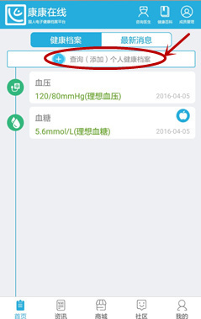
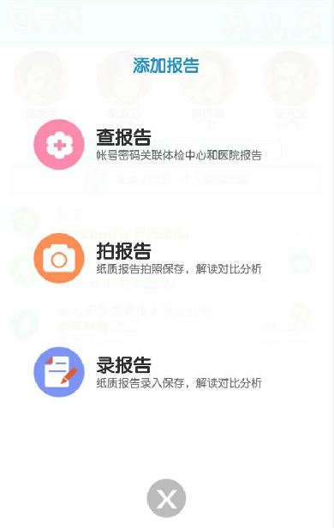
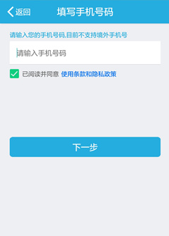
图1

图2

图3

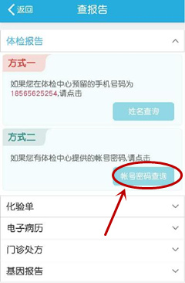
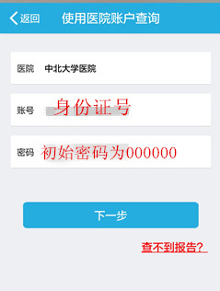
图4

图5

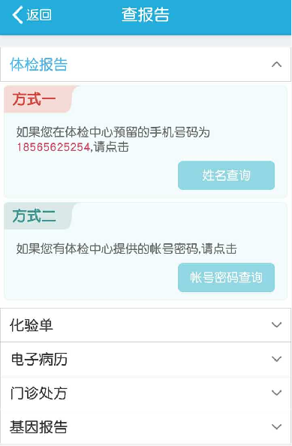
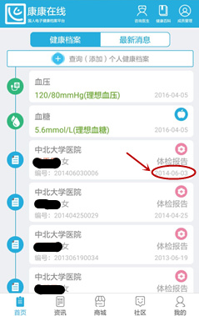
2、查询体检报告

图6
图8
图7

当用户在校医院体检中心完成体检后，10个工作日后可登陆康康在线，点击查报告，查询本次体检报告和既往体检信息（如图6）。
选择方式二：账号密码查询。选择中北大学医院，输入账号、密码（如图7）。账号为18位身份证号,初始密码为000000
用户可根据体检日期查看既往体检信息（如图8）。
3、查看体检报告
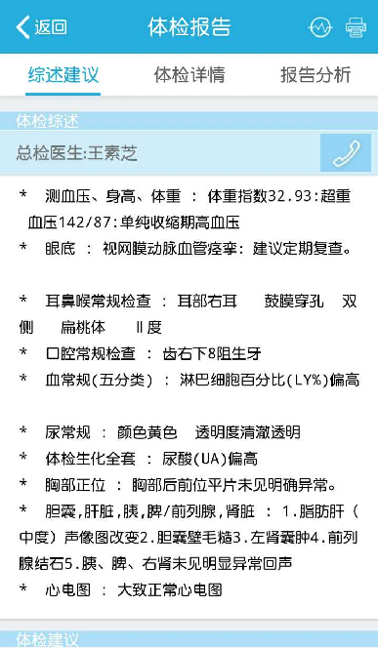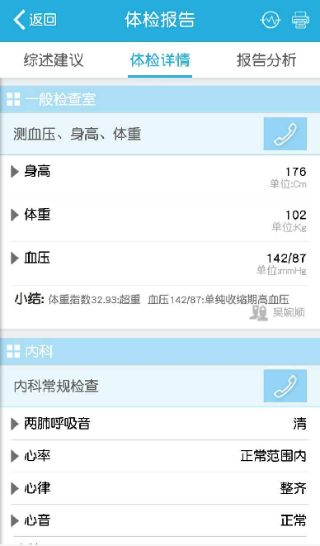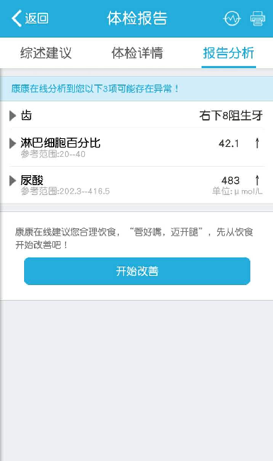
上图是用户在体检中心体检完后的完整体检报告。综述建议是医生对整个报告的综述，体检详情是体检的每一个项目的结果报告，异常项目是被检查出有异常的项目情况。用户在报告中可以查看每一个体检项目的解读详情。
4、体检项目解读
用户在查看体检报告的时候，可以点击相关体检项目进入体检项目解读详情，解读主要从检查标准、检查目的、异常的原因、专家建议和健康贴士等方面进行解读，以帮助用户看懂体检报告。

